Помехи и правильное заземление

Хочу обратить Ваше внимание на ещё одну причину возникновения помех в ПК. Это так называемые "земляные петли" (ground loops), возникающие при заземлении цепи в нескольких точках с разными потенциалами, приводящие к возникновению в цепи земли разностных токов, вызывающих помехи.
Писал мне Алексей Прокопьев.

Он продолжил.
Я вот о чем: сейчас во многих корпусах присутствуют аналоговые аудио разъёмы на передней панели. Соединение фронтального выхода звуковой карты с этими разъёмами выполняется экранированным проводом. На первый взгляд всё замечательно.
Но некоторые производители корпусов дополнительно соединяют экран этого провода с землей например USB разъёмов, тоже находящихся на передней панели, и (или) на шасси всё это подключают. Естественно, потенциал земли на выходе звуковой карты и на цифровых разъёмах не может быть одинаковым (по крайней мере в моём случае амплитуда разницы по переменному току около 200 mV - смотрел осциллографом). Эта помеха вызывает соответствующий ток в экране аудио кабеля, нарушая штатный режим работы цепи и приводя во многих случаях к весьма неприятному акустическому шуму на фронтальных аудио разъёмах.
Выход один - отключать вторую точку заземления экрана фронтального аудио кабеля, и оставлять его заземленным только на звуковой карте. (выделено мною.)

Заземление
Проблема помех не кончается на тех о которых я рассказал в статьях "Компьютер как источник помех" и "Виды помех в линиях передачи информации и способы борьбы с ними".
Я столкнулся с ними когда занимался высокочастотными (частоты 30-100 МГц) широкополосными усилителями. Там неправильно выбранная точка заземления, превращало усилитель в генератор.
Это помехи, так называемые, "Ground loops".
При рассмотрении методов заземления следует помнить:
- любой проводник имеет импеданс состоящий из активной и индуктивной составляющей,
- разнесенные в пространстве точки заземления имеют различный потенциал,
- Силовая земля никогда не годится для использования в качестве сигнальной земли.
В силовых цепях с большими токами, в системах где работают со сверх малыми сигналами или устройств работающих на частотах превышающих 30-100 МГц величина импеданса проводника начинает существенно сказываться на уровень помех в системе.
В случае бессистемного расположения точек заземления в перечисленных устройствах, разность их потенциалов, приводит к появлению токов перетекания. Эти токи перетекают по путям наименьшего сопротивления. Как правило это медные оплетки экранов. Протекающий по ним ток наводит помехи на сигнальные цепи и излучается в пространство.
Тем более это важно в современных компьютерах, где тактовые частоты процессоров, чипсет'ов, видеопроцессоров, памяти уже превысили 1 ГГц, а у других "медленных" устройств находится около сотен мегагерц.
В современных электронных устройствах и ПК применяются несколько типов заземлений.

Заземление в одной точке

Рис.1. Последовательное подключение заземления.  В точке А потенциал равен U_{A}=(I₁+I₂+I₃)R₁, который отличается от потенциала точек Bи C. Этот потенциал U_{A} является помехой для узлов 1,2,3, распространяющейся по цепи заземления и переизлучаются. По этой цепи не только распространяется помеха, но и возникают положительные или отрицательные обратные связи (в усилительных устройствах). | Рис.2. Параллельное подключение заземления.  Потенциал в точках A, B, C определяется только токами узлов 1,2,3 протекающими по их сопротивлениям цепи заземления.  U_{A}=I₁*R₁: U_{B}=I₂*R₂; U_{C}=I₃*R₃  Обратные связи при этом не возникают и помехи узла 1 могут попасть на другие узлы только через излучение.

Схему заземления рис.1. не следует применять в системах с большим разбросом потребляемой мощности и в импульсных цепях высокого быстродействия. Самые критичные узлы схемы должны иметь наиболее короткое соединение с землей.
На первый взгляд может показаться что подсоединил землю, как показано на рис.1а и 2а и все нормально.
Но это только на первый взгляд.
Реальные проводники имеют свое сопротивление и индуктивность. Не смотря на малость этих величин импеданс заземляющего проводника начинает сказываться при токах превышающих 1-10 А или при частоте протекающих токов более 100 КГц. Поэтому появляются схема рис1б и рис.2б, где R представляет собой это сопротивление. И сразу появляется проблема шумов.
Из схем подключения заземлений показанных на Рис.1 и 2. наименьшим уровнем помех обладает схема рис. 2. Но она требует наибольшего количества проводов.
Применяя схему рис.2 при протекании импульсных высокочастотных токов (это характерно для ПК) импеданс земли увеличивается из-за индуктивной составляющей. Это способствует и увеличения индуктивной связи между заземляющими шинами.
Для того чтобы заземляющие провода не излучали их длинна должна быть минимальна ( не более 0,05λ). В случае импульсных токов определить f_{max} и соответственно λ, не имея опыта затруднительно, поэтому длинна заземляющих проводников должна быть минимальна.
Рассмотрим еще один вариант подключения земли.

Разнесенные земли
Для минимизации влияния импеданса земли на высокочастотных и импульсных токах применяется система с многоточечным заземлением.

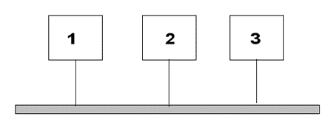
Рисунок 3. Заземление в нескольких точках.

Не смотря на конечный импеданс заземляющих проводников эта схема позволяет снизить их величину за счет коротких проводников. Но такая схема предъявляет повышенные требования для заземляющих поверхностей. Поскольку сама заземляющая поверхность может иметь высокий импеданс.
Заземляющая поверхность должна иметь:
- высокую электропроводность,
- низкую индуктивность (соотношение ширина / длина не более 10),
- высокую глубину проникновения тока (не допускается применять материалы μ которых μ>1),
В цепях ВЧ и импульсных токов заземляющую поверхность желательно посеребрить, ее саму ставить на изолирующих опорах. Саму заземляющую поверхность необходимо заземлять в одной точке к специальной приборной (измерительной) земле.
Такая заземляющая поверхность будет близка к идеальной.
Они применяются в приборных стойках работающих в условиях высокого уровня помех.

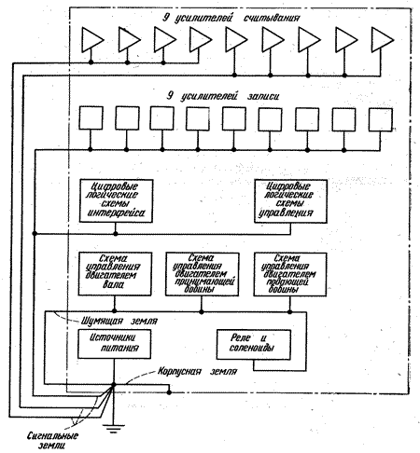
Рисунок 4.

На рис.4 показана примерная организация заземления в такой стойке.

Корпусные земли
Электронные устройства в любой сложной системе монтируются в стойки и шкафы. Техника безопасности требует заземления таких стоек (шкафов). Земля таких систем всегда сильно шумит и имеет величину сопротивления растекания определяемое требованиями безопасности. А это, если мне не изменяет память, что-то около 0,5 ома.
Г. Отт рекомендует применять показанное на рис. 5 для стойки 1 (стойка 2 пример неправильного подключения) схему подключения заземления.

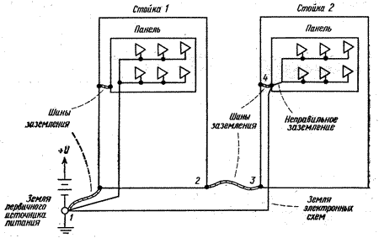
Рисунок 5.

Мой опыт показывает, что при наличии большого количества количества шумящих стоек в одном помещении, для их заземления необходимо применять отдельное заземление. Такие системы должны иметь раздельные силовую и приборную земли и выглядеть так:

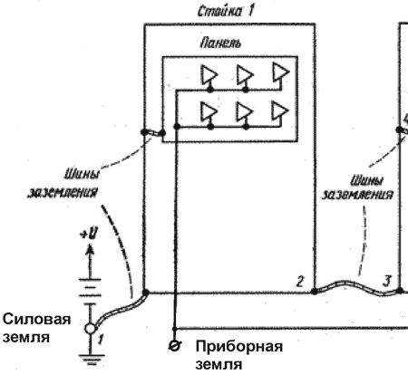
Рисунок 6.

Заключение
Я постарался рассказать об изложенных в книге - Г. Отт, "Методы подавления шумов и помех в электронных системах" методы борьбы с помехами с помощью оптимизации заземления узлов. Это проверенные моей практикой решения, которые я могу рекомендовать к применению. Но здесь исправлены некоторые описки и внесены некоторые добавления.
А. Сорокин. 2009 год.

